

**Examen 2**

**Nombre: Juan Carlos Estrada Jiménez**

**Universidad Politécnica Internacional**

**Materia: Programación 3**

**ALEXANDER BENJAMÍN CURLING**

**21/7/2024**

**Contenido**

**Introducción** 3

**Opción de Login** 4

**Registro de Usuarios** 5

**Menú de Inicio** 6

**Ir a Candidato:** 6

**Resultados:** 6

**Salir:** 6

**Opción de Candidato** 7

**Resultados** 8

**Opción de Salir** 8

**Conclusión** 8

# **Introducción**

El sistema de votación presidencial descrito en este documento permite a los usuarios registrados participar en una simulación de elecciones presidenciales, votando por uno de tres candidatos: Piza, Figueres y Alvarado. El sistema requiere que los usuarios se autentiquen a través de un proceso de login y proporciona funcionalidades para el registro de nuevos usuarios, visualización de resultados y navegación a través de un menú intuitivo.

# **Opción de Login**

El sistema proporciona una interfaz de login donde los usuarios deben ingresar su correo electrónico y contraseña para acceder a las funcionalidades del sistema. Se implementan medidas de seguridad para validar la identidad del usuario y garantizar el acceso seguro a las funciones de voto y visualización de resultados

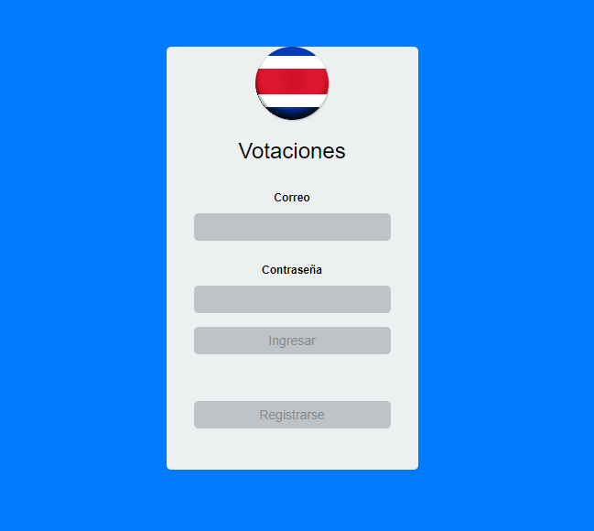

# **Registro de Usuarios**

Los usuarios que no disponen de una cuenta pueden registrarse proporcionando su nombre, apellido, correo electrónico y contraseña. Este proceso asegura que solo usuarios autorizados puedan participar en el sistema de votación y acceder a las funcionalidades disponibles tras autenticarse.

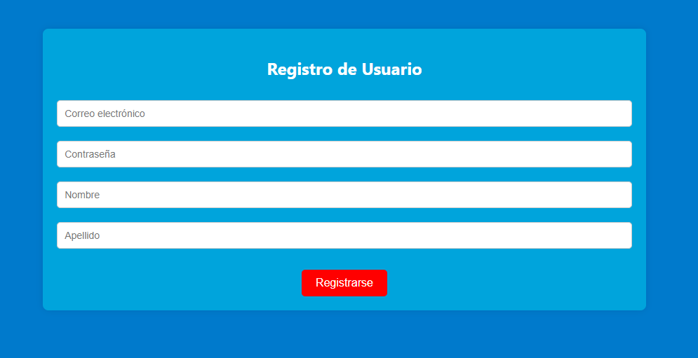

# **Menú de Inicio**

Tras el login exitoso, los usuarios son dirigidos a un menú de inicio que ofrece varias opciones:

**Ir a Candidato:** Permite al usuario votar por uno de los tres candidatos disponibles.

**Resultados:** Muestra los resultados actuales de las votaciones por cada candidato.

**Salir:** Permite al usuario cerrar sesión y regresar a la pantalla de login.

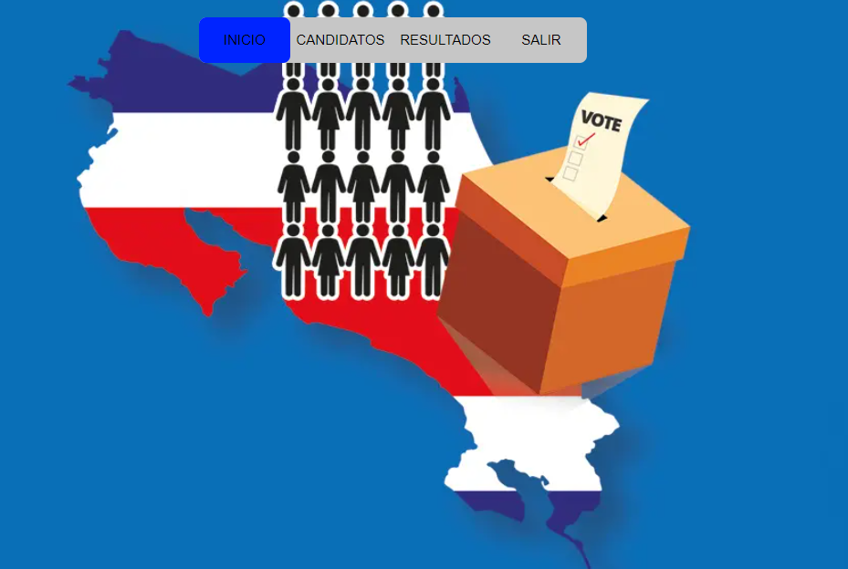

# **Opción de Candidato**

En esta sección, los usuarios registrados pueden seleccionar uno de los tres candidatos presidenciales para emitir su voto. Se asegura que cada usuario solo pueda emitir un voto y se registran las preferencias de los votantes para su posterior recuento.

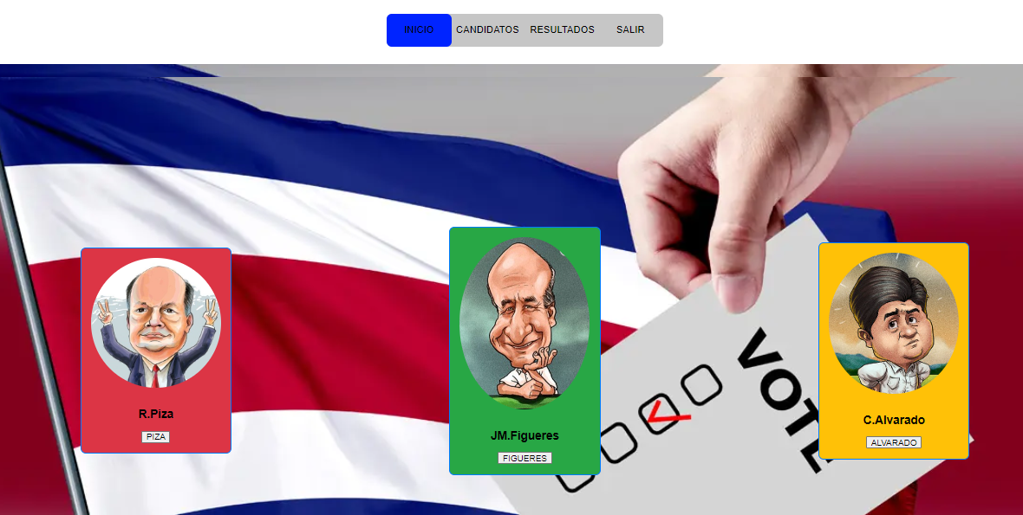

# **Resultados**

La opción de resultados presenta de manera clara y concisa los votos acumulados por cada candidato. Esta sección es accesible para todos los usuarios registrados y proporciona transparencia en el proceso electoral simulado.

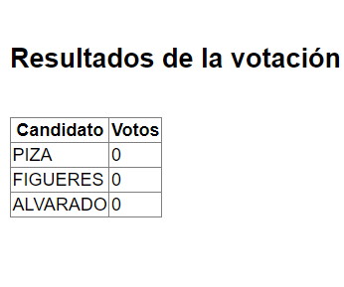

# **Opción de Salir**

Al seleccionar la opción de salir desde el menú de inicio, los usuarios pueden cerrar sesión de manera segura y regresar a la pantalla de login. Este paso finaliza la sesión activa y garantiza la privacidad y seguridad de la información del usuario.

# **Conclusión**

El sistema de votación presidencial descrito ofrece una experiencia interactiva y segura para simular un proceso electoral. A través del login, registro de usuarios, menú de inicio con opciones claras, selección de candidatos, visualización de resultados y opción de salida, se proporciona una plataforma robusta para la participación y seguimiento de las preferencias de los votantes.